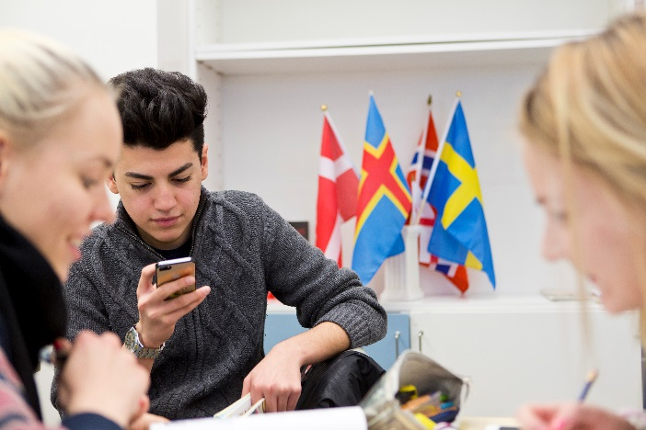
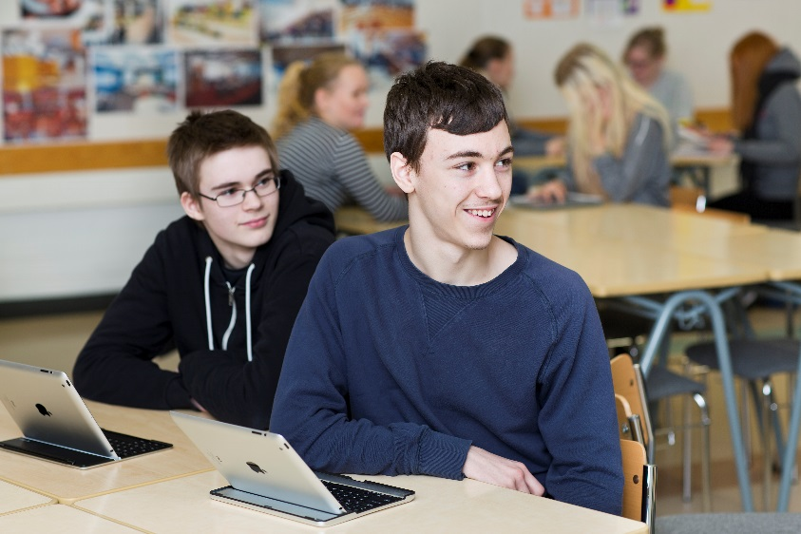
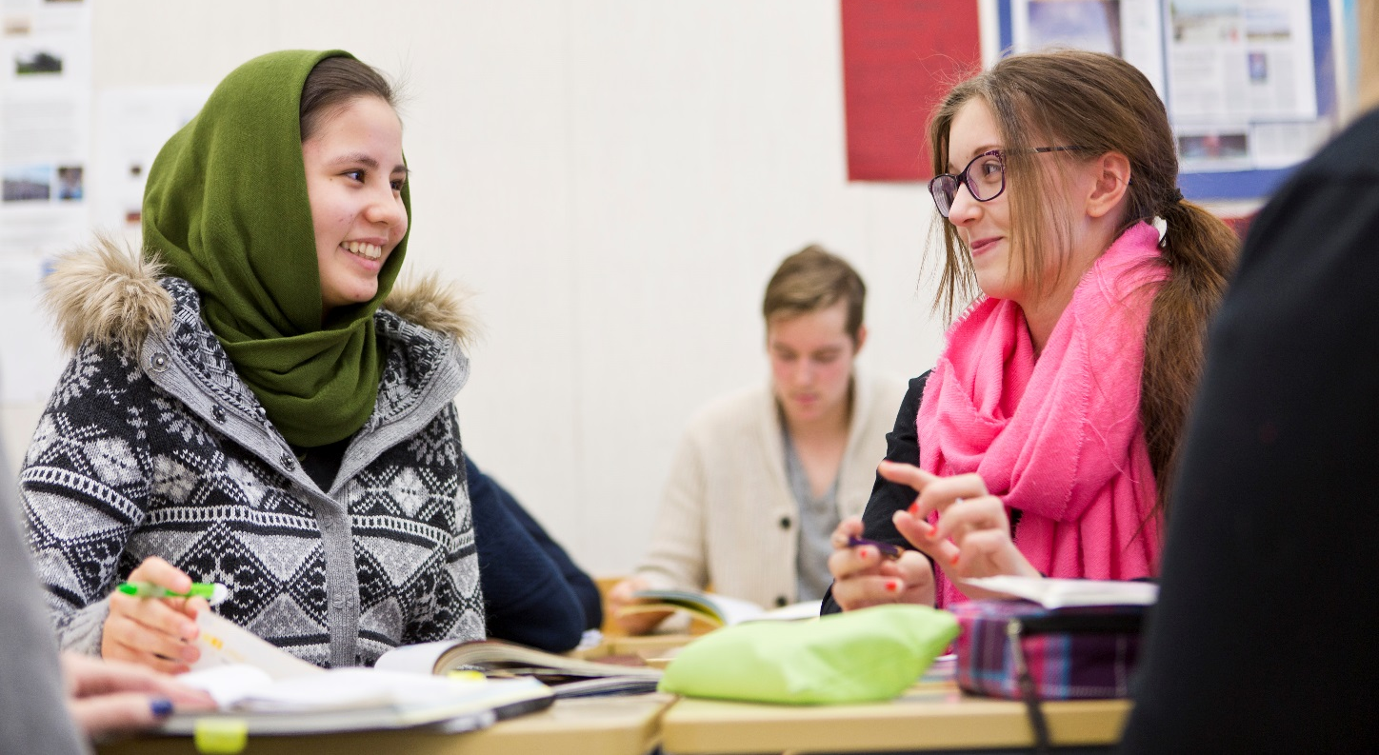
Peruskoulujen tasa-arvo- ja yhdenvertaisuussuunnitelma 2020-2023

Johdanto

Esi- ja perusopetuksella on tärkeä tehtävä tasa-arvon ja yhdenvertaisuuden edistämisessä, ja laki velvoittaa kaikki perusopetusta järjestävät oppilaitokset laatimaan suunnitelman näiden edistämiseksi. Yhdenvertaisuudella tarkoitetaan samanarvoisuutta eri ihmisryhmien välillä; tasa-arvolla sukupuolten välistä tasa-arvoa sekä syrjimättömyyttä sukupuolen moninaisuuden vuoksi.

Vuonna 2015 tulivat voimaan muutokset lakiin naisten ja miesten välisestä tasa-arvosta (1329/2014) Tasa-arvolaissa syrjintäperusteena on sukupuoli. Vuoden 2015 alussa on tullut voimaan uusi yhdenvertaisuuslaki (1325/2014). Yhdenvertaisuuslaki kattaa muut syrjinnän perusteet, joihin kuuluu myös seksuaalinen suuntautuminen. Muutoksilla vahvistetaan perus- ja ihmisoikeuksien toteutumista. Uuden säännöksen myötä koulutuksen järjestäjän ja tämän ylläpitämän koulun ja oppilaitoksen velvollisuus on edistää yhdenvertaisuutta (6 §). Opetuksen suunnittelussa tulisi kiinnittää huomiota muun muassa käytettävään oppimateriaaliin, häirintää ja koulukiusaamista ehkäiseviin toimiin, opetustilanteiden tasapuolisuuteen, opintosuoritusten arviointiin sekä opettajien yhdenvertaisuusosaamiseen.

Tasa-arvon tavoite ja lähtökohta on kaikissa ikäryhmissä sama. Tasa-arvoa edistetään opetuksessa lapsen ikä ja kehitystaso huomioiden. Perusopetuksen tehtävänä on tarjota kaikille oppilaille yhtäläiset mahdollisuudet hankkia yhteiskunnassa ja työelämässä tarvittavia tietoja ja taitoja.

Koulun toiminnassa osallistetaan oppilaita tasa-arvotyöhön ja keskusteluun. Tavoitteena on arvioida sukupuolten tasa-arvon toteutumista ja toimia myönteisen muutoksen puolesta. Toiminnassa otetaan huomioon oppilaiden väliset yksilölliset kehityserot ja jokaista kohdellaan yksilönä. Oppilaita kannustetaan moninaisuuden ja kaikkien yhdenvertaisen kohtelun hyväksymiseen ja ymmärtämiseen.
Kasvattajayhteisön tulee pohtia omia sukupuolta koskevia asenteitaan työyhteisössään sekä sitä, miten ne näkyvät puheissa, eleissä, teoissa ja toimintatavoissa. On erittäin tärkeää tiedostaa mitä aikuisen käytös viestittää lapsille. Opettajien on tärkeää tunnistaa koulun arjessa ilmeneviä sukupuolittuneita oppilaiden vastuullisuuteen, toiminnallisuuteen, kykyihin ja kiinnostuksiin liittyviä olettamuksia. Oppilaiden keskinäistä kunnioittavaa kohtelua voidaan edistää niin, että opettaja puuttuu epätasa-arvoiseen kohteluun oppilaiden välillä ja näyttää itse hyvää esimerkkiä.

Tasa-arvo ja yhdenvertaisuus opetuksessa

Tasa-arvoa ja yhdenvertaisuutta käsitellään lapsen kokemusmaailman kautta ikätason mukaisesti. Nämä otetaan huomioon oppiainekohtaisesti opetuksen suunnittelussa, toteutuksessa ja oppimateriaalien valinnassa. Esimerkiksi käsiteltävät tekstit sekä työtavat valitaan sukupuolitietoisesti. Erityistä huomiota kiinnitetään sukupuolten tasa-arvoa edistävään kielenkäyttöön. Oppilaita kannustetaan luottamaan kykyihinsä sukupuolesta riippumatta kaikissa oppiaineissa. Perinteisiä mielikuvia siitä, missä oppiaineissa oppilaat voivat pärjätä, pyritään kyseenalaistamaan. Oppilaita kannustetaan myös tekemään yksilöllisiä valintoja sukupuolesta riippumatta. Valintoja tehdään iän mukaisesti esiopetuksesta yläkouluun esimerkiksi leikin, välituntitoiminnan, valinnaisaineiden, koulutusalan ja ammatinvalinnan suhteen. Oppilaiden arviointi ei perustu heidän sukupuoleensa tai sukupuoleen liitettyihin stereotypioihin.
Sukupuolten tasa-arvoa edistetään kaikissa oppiaineissa monipuolisilla työtavoilla (leikit, laulut, pelit, draama, sosiaaliset verkostot, kansainväliset yhteydet). Oppilasta kannustetaan omaan ilmaisuun. Oppilaita kannustetaan toimimaan tasapuolisesti eri rooleissa esimerkiksi ryhmätöissä. Oppilaita rohkaistaan ystävyyteen, myönteiseen yhteisön rakentamiseen ja toimintaan syrjintää vastaan. Opetus ohjaa oppilaita kohtaamaan toisia ihmisiä ja moninaisuutta sekä perustelemaan tekojaan eettisesti ja toimimaan syrjinnän vastaisesti. Ryhmäjaot voidaan tehdä tavoitteiden mukaan sukupuolesta riippumatta opetusresurssit ja turvallisuusnäkökohdat huomioon ottaen.

Sukupuolitietoisuus, sukupuolen moninaisuus ja tasa-arvo tulee esiin monissa oppiaineissa jo oppisisällöissä. Opetuksessa voidaan tutustua eri maiden ja kulttuurien sukupuolijärjestelmiin sekä eri kulttuureihin, uskontoihin ja katsomuksiin myös sukupuolten tasa-arvon näkökulmasta. Tasa-arvoa voidaan käsitellä myös ns. mikrohistorian kautta. Oppiainekohtaisia vinkkejä löytyy kirjasta Tasa-arvotyö on taitolaji (OPH 2015).

Kodin ja koulun välisessä yhteistyössä pyritään tukemaan tasa-arvoa ja yhdenvertaisuutta. Yhteistyössä otetaan huomioon molemmat huoltajat ja erilaiset perheet. Myös etävanhemman oikeus osallistua lapsensa koulunkäyntiä koskeviin päätöksiin tulee turvata.

Tasa-arvo- ja yhdenvertaisuussuunnitelman koulukohtaiset toimenpiteet
Kaikilla Pirkkalan kouluilla tehdään selvitys oppilaitoksen tasa-arvo- ja yhdenvertaisuustilanteesta. Selvitys koulun tasa-arvotilanteesta voidaan toteuttaa esimerkiksi Wilman kautta tehtävällä kyselyllä tai muulla sopivaksi katsotulla tavalla. Kyselyllä selvitetään oppilaiden näkemyksiä koulun tasa-arvo- ja yhdenvertaisuustilanteesta. Tasa-arvo- ja yhdenvertaisuussuunnitelman edellyttämät koulukohtaiset toimenpiteet kuvataan ja kirjataan lukuvuosisuunnitelmaan ja tulokset arvioidaan toimintakertomuksessa. Kyselystä saatavia koulukohtaisia tuloksia ja yhdenvertaisen toimintakulttuurin kehittämiskeinoja pohditaan koulussa yhdessä oppilaiden, huoltajien ja henkilökunnan kesken.

Mitä pitää tehdä jos havaitset syrjintää, häirintää tai epäasiallista kohtelua?

Puhutaan
Ensimmäinen tavoite ja toimenpide on puhua enemmän tasa-arvosta ja yhdenvertaisuudesta. Tarvitaan luontevaa, avointa keskustelua tasa-arvosta ja yhdenvertaisuudesta sekä niiden pohtimista yhteisesti. Koulun kaikkia käytäntöjä, toimintatapoja ja oppiaineistoja tulee arvioida tasa-arvo- ja yhdenvertaisuusnäkökulmasta. Edistävätkö tavat, käytännöt ja aineistot samanarvoisuuden toteutumista vai estävätkö ne sitä?
Puututaan
Toinen tavoite ja toimenpide on puuttua eriarvoiseen kohteluun herkemmin, nimetä se ja saattaa kaikkien tietoon kenelle kertoa, jos tulee kohdelluksi tasa-arvon tai yhdenvertaisuuden vastaisesti: oppilas kertoo opettajalle tai rehtorille, opettaja ja muu henkilöstön jäsen rehtorille tai opetuspäällikölle, rehtori opetuspäällikölle.
Opettajan, rehtorin ja opetuspäällikön tehtävänä on puuttua eriarvoiseen kohteluun. Älä hyväksy häirintää. Jos huomaat tai koet häirintää, osoita ettet hyväksy sitä. Sano esimerkiksi, ettei noin voi tai saa sanoa. Älä ole hiljaa tilanteessa, jossa sinuun tai johonkin toiseen kohdistuu häirintää. Jos häirintä ei lopu heti, kerro opettajalle tai rehtorille. Vaikeneminen voi osoittaa hyväksymistä, välinpitämättömyyttä ja alistumista. Kerro koulu- tai työtovereillesi kokemuksestasi tai havainnoistasi. Puhu niistä. Osoita että välität.
Muututaan
Kolmas tavoite ja toimenpide on seurata koulun tasa-arvo ja yhdenvertaisuustilannetta. Tarvitaan luotettavaa, ajantasaista tietoa tasa-arvosta ja yhdenvertaisuudesta. Tieto lisää tasa-arvoa ja tietämättömyys ylläpitää eriarvoisuutta. Koulun johtoryhmä tai erillinen tasa-arvoryhmä vastaa rehtorin johdolla tasa-arvotyön suunnittelusta ja seurannasta ja huolehtii, että havaitut epäkohdat korjataan.

Lähteet

Jääskeläinen L., Hautakorpi J.,Onwen-Huma H., Niittymäki H., Pirttijärvi A., Lempinen M., & Kajander V. (2015): Tasa-arvotyö on taitolaji, Opas sukupuolten tasa-arvon edistämiseen perusopetuksessa. Opetushallitus.

Kuntaliitto, Yleiskirje 7/2015, 4.5.2015, Mervi Kuittinen:
http://www.kunnat.net/fi/Kuntaliitto/yleiskirjeet-lausunnot/yleiskirjeet/2015/Sivut/Y-7-2015.aspx

